考点7 力学实验
1.(2014·新课标全国卷Ⅰ)某同学利用图甲所示实验装置及数字化信息系统获得了小车加速度a与钩码的质量m的对应关系图,如图乙所示。实验中小车(含发射器)的质量为200g,实验时选择了不可伸长的轻质细绳和轻定滑轮,小车的加速度由位移传感器及与之相连的计算机得到。回答下列问题:
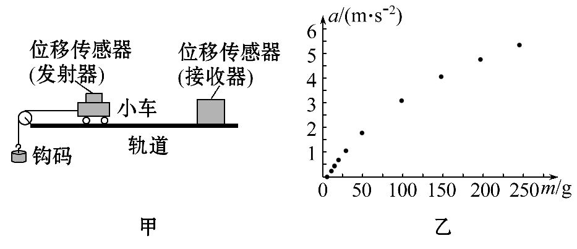
(1)根据该同学的结果,小车的加速度与钩码的质量成 (选填“线性”或“非线性”)关系。
(2)由图乙可知,a-m图线不经过原点,可能的原因是 。
(3)若利用本实验装置来验证“在小车质量不变的情况下,小车的加速度与作用力成正比”的结论,并直接以钩码所受重力mg作为小车受到的合外力,则实验中应采取的改进措施是 ,钩码的质量应满足的条件是 。
【解析】本题考查了验证牛顿第二定律。(1)根据图中描出的各点,作出的图像不是一条直线。(2)图像不过原点,有拉力但没有加速度,原因是摩擦力的影响。(3)平衡摩擦力之后,在满足钩码质量远小于小车质量的条件下,可以得出小车质量不变情况下拉力与加速度成正比的结论。
答案:(1)非线性
(2)存在摩擦力
(3)调整轨道倾斜度以平衡摩擦力 远小于小车质量
【误区警示】根据牛顿第二定律,只有在钩码质量远小于小车质量前提下,钩码重力近似等于绳子的拉力。
2. (2014·安徽高考)图甲是“研究平抛物体运动”的实验装置图,通过描点画出平抛小球的运动轨迹。
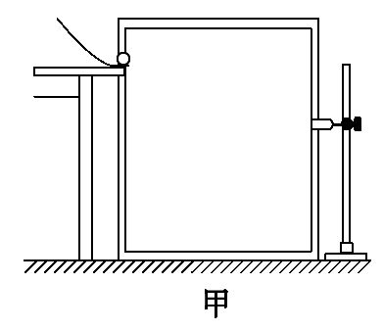
(1)以下实验过程的一些做法,其中合理的有 。
a.安装斜槽轨道,使其末端保持水平
b.每次小球释放的初始位置可以任意选择
c.每次小球应从同一高度由静止释放
d.为描出小球的运动轨迹,描绘的点可以用折线连接
(2)实验得到平抛小球的运动轨迹,在轨迹上取一些点,以平抛起点O为坐标原点,测量它们的水平坐标x和竖直坐标y,图乙中y-x²图像能说明平抛小球运动轨迹为抛物线的是 。
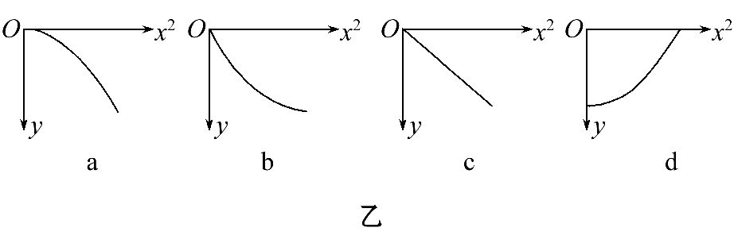
(3)图丙是某同学根据实验画出的平抛小球的运动轨迹,O为平抛的起点,在轨迹上任取三点A、B、C,测得A、B两点竖直坐标y₁为5.0cm、y₂为45.0cm,A、B两点水平间距Δx为40.0cm。则平抛小球的初速度v₀为 m/s,若C点的竖直坐标y₃为60.0cm,则小球在C点的速度v_{C}为 m/s。(结果保留两位有效数字,g取10m/s²)
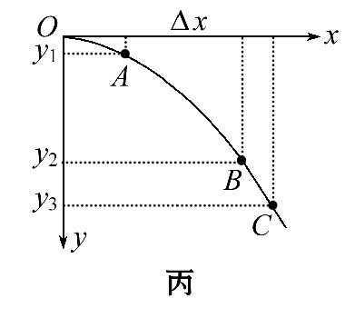
【解题指南】解答本题注意以下两点:
(1)做平抛运动小球的初速度方向水平;
(2)做平抛运动的小球在水平方向上有x=v₀t,在竖直方向上有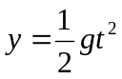。
【解析】(1)安装斜槽轨道末端水平,这样小球离开斜槽时速度方向水平,才能保证小球离开斜槽做平抛运动,故选项a正确;为了保证小球多次运动是同一轨迹,应保证小球离开斜槽的初速度相同,所以小球的释放点应该相同,故选项b错误,选项c正确;为描出小球的运动轨迹,应该用平滑的曲线连接,故选项d错误。
(2)做平抛运动的小球在水平方向上有x=v₀t,在竖直方向上有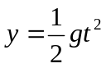,联立解得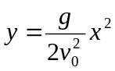,可知y-x²图像是一条直线时,才能说明小球运动的轨迹是抛物线。
(3)根据竖直方向有得: 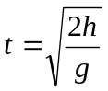,则
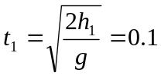s, 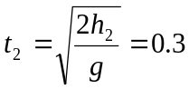s,
所以平抛小球的初速度
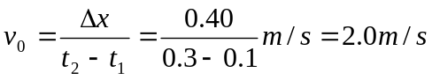小球在C点的竖直速度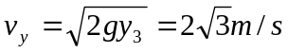,
根据运动的合成知识可知,小球在C点的速度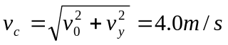
答案:(1)a、c (2)c (3)2.0 4.0
3.(2014·浙江高考)在“探究弹力和弹簧伸长的关系”时,某同学把两根弹簧如图甲连接起来进行探究。
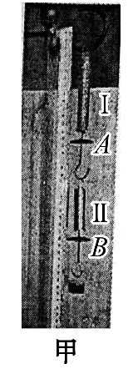
(1)某次测量如图乙所示,指针示数为 cm。
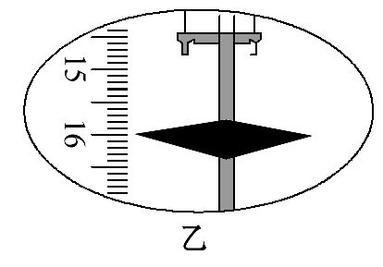
(2)在弹性限度内,将50g的钩码逐个挂在弹簧下端,得到指针A、B的示数L_{A}和L_{B}如表。用表中数据计算弹簧Ⅰ的劲度系数为 N/m(重力加速度g=10m/s²)。由表中数据 (选填“能”或“不能”)计算出弹簧Ⅱ的劲度系数。
钩码数 | 1 | 2 | 3 | 4
L_{A}/cm | 15.71 | 19.71 | 23.66 | 27.76
L_{B}/cm | 29.96 | 35.76 | 41.51 | 47.36
【解析】(1)刻度尺读数需要估读到精确位的下一位,从图可知指针示数为16.00cm,考虑到误差范围,15.95～16.05cm均算对。
(2)由胡克定律F=kΔx,结合表格数据可知弹簧Ⅰ的劲度系数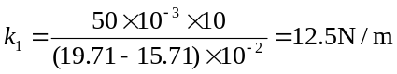,考虑误差范围情况下12.2～12.8N/m均算正确;对于计算弹簧Ⅱ的劲度系数,只需要测出弹簧Ⅱ的形变量,结合两个指针的读数,可知指针B的变化量减去指针A的变化量,就是弹簧Ⅱ的形变量,所以能求出弹簧Ⅱ的劲度系数。
答案:(1)16.00(15.95～16.05)(有效数字位数正确)
(2)12.5(12.2～12.8) 能
【误区警示】注意毫米刻度尺读数时要估读到毫米的下一位,否则不得分。
4.(2014·福建高考)某同学测定一金属杆的长度和直径,示数如图甲、乙所示,则该金属杆的长度和直径分别为 cm和 mm。
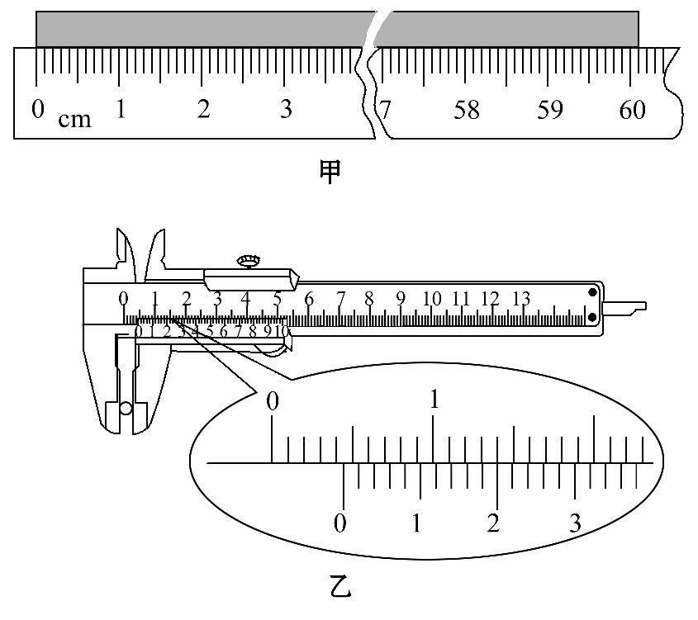
【解题指南】解答本题时应明确以下两点:
(1)直尺的精度和估读;
(2)游标卡尺是50分度,且不用估读。
【解析】直尺的最小刻度为0.1cm,因此读数应为60.10 cm,游标卡尺是50分度,精确到0.02 mm,因此读数为4.20 mm。
答案:60.10 4.20
5.(2014·四川高考)(1)小文同学在探究物体做曲线运动的条件时,将一条形磁铁放在桌面的不同位置,让小钢珠在水平桌面上从同一位置以相同初速度v₀运动,得到不同轨迹。图中a、b、c、d为其中四条运动轨迹,磁铁放在位置A时,小钢珠的运动轨迹是 (填轨迹字母代号),磁铁放在位置B时,小钢珠的运动轨迹是 (填轨迹字母代号)。实验表明,当物体所受合外力的方向跟它的速度方向 (选填“在”或“不在”)同一直线上时,物体做曲线运动。
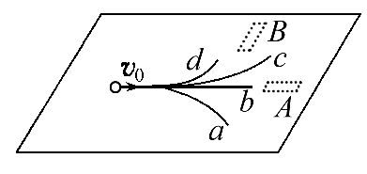
【解析】当磁铁放在A位置时,小钢珠受到的合外力与b在一条直线上,则小钢珠的运动轨迹为b。当磁铁放在B位置时,小钢珠受到b到d之间的合外力的作用,则小钢珠的运动轨迹为c。物体做曲线运动时所受合外力的方向与速度方向不在一条直线上。
答案:b c 不在
6.(2014·广东高考)某同学根据机械能守恒定律,设计实验探究弹簧的弹性势能与压缩量的关系,
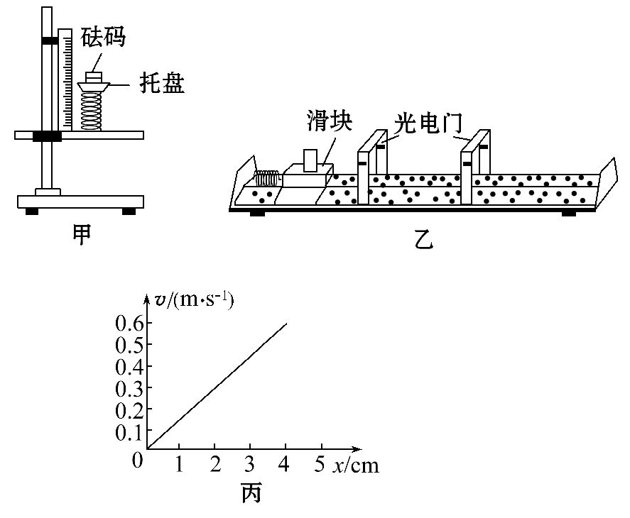
①如图甲,将轻质弹簧下端固定于铁架台,在上端的托盘中依次增加砝码,测量相应的弹簧长度,部分数据如下表,由数据算得劲度系数k= N/m。(g取9.80m/s²)
砝码质量/g | 50 | 100 | 150
弹簧长度/cm | 8.62 | 7.63 | 6.66
②取下弹簧,将其一端固定于气垫导轨左侧,如图乙所示;调整导轨,使滑块自由滑动时,通过两个光电门的速度大小 。
③用滑块压缩弹簧,记录弹簧的压缩量x;释放滑块,记录滑块脱离弹簧后的速度v,释放滑块过程中,弹簧的弹性势能转化为 。
④重复③中的操作,得到v与x的关系如图丙,由图可知,v与x成 关系。由上述实验可得结论:对同一根弹簧,弹性势能与弹簧的 成正比。
【解题指南】解答本题时应从以下三点进行分析:
(1)胡克定律的推导式ΔF=kΔx的应用以及如何表示弹簧的压缩量。
(2)弹簧的弹性势能与滑块的动能是如何转化的。
(3)实验操作中如何用作图法处理实验数据。
【解析】①根据胡克定律F=kΔx得:F₁=k(L₀-L₁)
F₂=k(L₀-L₂),有ΔF=F₂-F₁=k(L₁-L₂)
则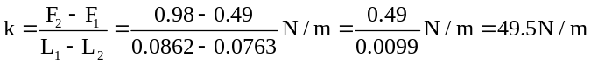,
同理可得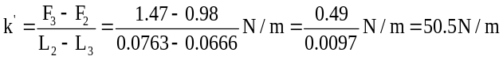,
则劲度系数为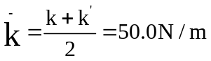
②滑块自由滑动时,滑块通过两个光电门的速度大小相等,说明滑块做匀速直线运动,导轨是水平的,没有重力势能的变化。
③根据能的转化和守恒定律可得弹簧的弹性势能转化为滑块的动能。
④v与x的关系图是一条过原点的倾斜直线,说明v与x成正比关系,弹性势能转化为动能,即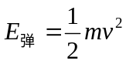,又由v与x成正比关系,所以弹性势能与弹簧的压缩量成正比。
答案:①50.0 ②相等 ③滑块的动能 ④正比 压缩量
7.(2014·山东高考)某实验小组利用弹簧秤和刻度尺,测量滑块在木板上运动的最大速度。
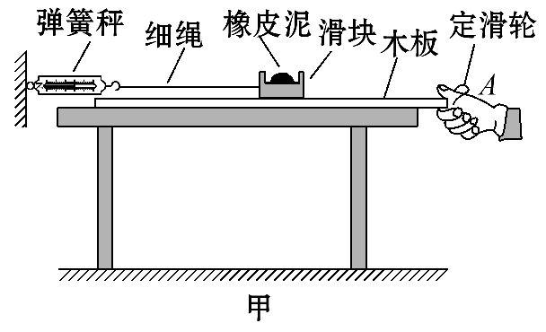
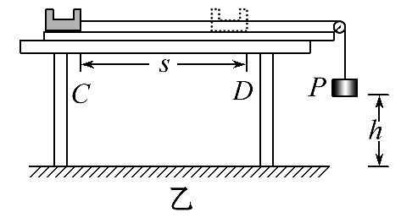
实验步骤:
①用弹簧秤测量橡皮泥和滑块的总重力,记作G;
②将装有橡皮泥的滑块放在水平木板上,通过水平细绳和固定弹簧秤相连,如图甲所示。在A端向右拉动木板,待弹簧秤示数稳定后,将读数记作F;
③改变滑块上橡皮泥的质量,重复步骤①②;
实验数据如下表所示:
G/N | 1.50 | 2.00 | 2.50 | 3.00 | 3.50 | 4.00
F/N | 0.59 | 0.83 | 0.99 | 1.22 | 1.37 | 1.61
④如图乙所示,将木板固定在水平桌面上,滑块置于木板上左端C处,细绳跨过定滑轮分别与滑块和重物P连接,保持滑块静止,测量重物P离地面的高度h;
⑤滑块由静止释放后开始运动并最终停在木板上的D点(未与滑轮碰撞),测量C、D间的距离s。
完成下列作图和填空:
(1)根据表中数据在给定坐标纸上作出F-G图线。
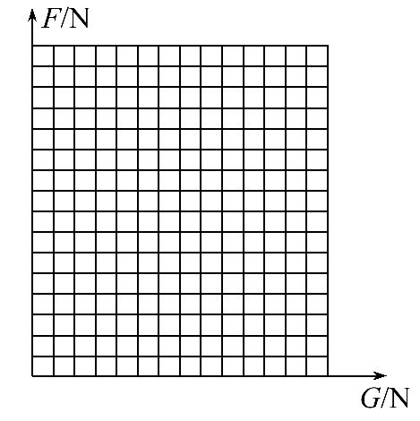
(2)由图线求得滑块和木板间的动摩擦因数μ= (保留2位有效数字)。
(3)滑块最大速度的大小v= (用h、s、μ和重力加速度g表示)。
【解题指南】解答本题应从以下三点分析:
(1)图甲中滑块和橡皮泥处于平衡状态;
(2)画图像时要注意纵、横坐标的单位和图像的标度,使图像充满整个坐标系,并由题干结合图像分析斜率和截距的物理意义;
(3)对图乙中滑块可以由运动学规律或动能定理求最大速度。
【解析】(1)图像如图所示
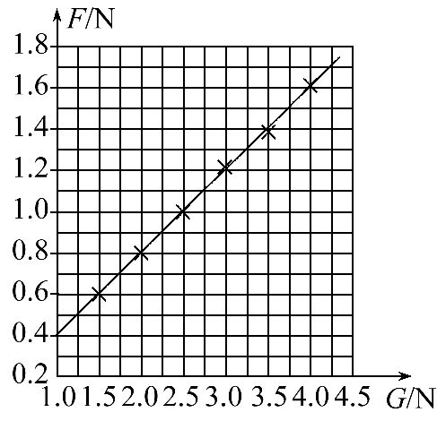
(2)图甲中滑块和橡皮泥处于平衡状态,由平衡条件得F=μG,即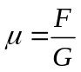;图像中斜率的大小就表示动摩擦因数,由图像可得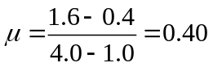。
(3)滑块运动位移为h时速度最大,后一段滑块做匀减速直线运动,由动能定理得: 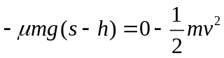,所以滑块运动的最大速度的大小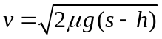。
答案:(1)见解析 (2)0.40 (3)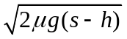
8.(2014·重庆高考)为了研究人们用绳索跨越山谷过程中绳索拉力的变化规律,同学们设计了如图甲所示的实验装置,他们将不可伸长轻绳的两端通过测力计(不计质量及长度)固定在相距为D的两立柱上,固定点分别为P和Q,P低于Q,绳长为L(L>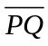 )。他们首先在绳上距离P点10cm处(标记为C)系上质量为m的重物(不滑动),由测力计读出绳PC、QC的拉力大小T_{P}和T_{Q}。随后,改变重物悬挂点C的位置,每次将P到C点的距离增加10cm,并读出测力计的示数,最后得到T_{P}、T_{Q}与绳长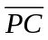的关系曲线如图乙所示。由实验可知:
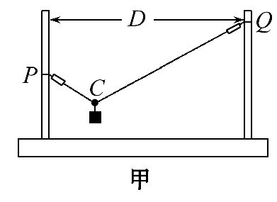
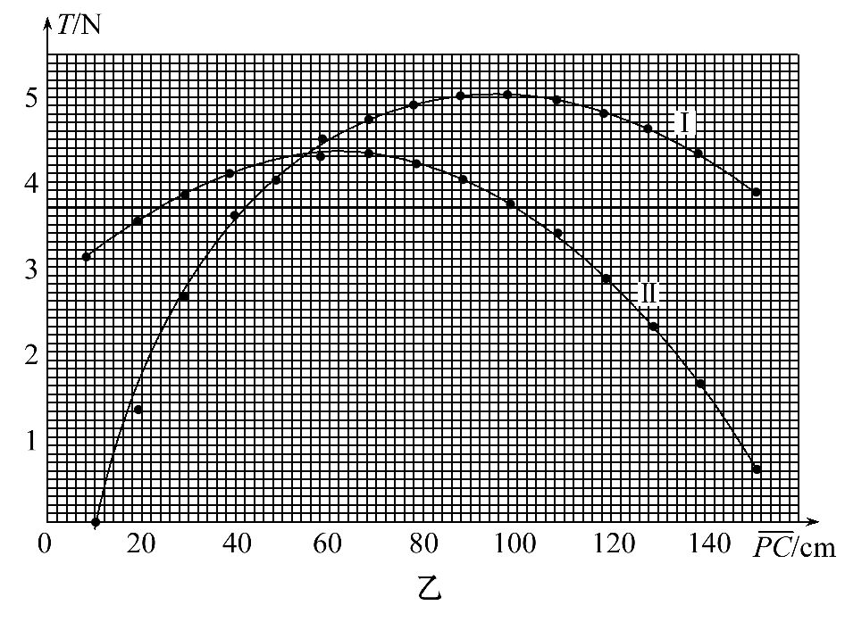
①曲线Ⅱ中拉力最大时,C与P点的距离为 cm,该曲线为 (选填“T_{P}”或“T_{Q}”)的曲线。
②在重物从P移到Q的整个过程中,受到最大拉力的是 (选填“P”或“Q”)点所在的立柱。
③在曲线Ⅰ、Ⅱ相交处,可读出绳的拉力T_{Q}= N,它与L、D、m和重力加速度g的关系为T_{Q}= 。
【解题指南】解答本题可按以下思路进行:
(1)由题图判断曲线Ⅱ的最高点的横、纵坐标的含义。
(2)对结点C受力分析,列水平方向的平衡方程,判断T_{P}、T_{Q}的大小关系。
(3)曲线交点处,T_{P}=T_{Q},画出受力分析图,结合几何知识求解。
【解析】①由曲线Ⅱ的最高点拉力最大,对应的横坐标=60cm,设PC和QC与水平面的夹角为α和β,由C点的平衡条件可知T_{P}·cosα=T_{Q}·cosβ,开始C点靠近P点,因α>β,则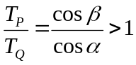,即T_{P}>T_{Q},结合两曲线左侧部分,曲线Ⅱ靠上,则曲线Ⅱ为T_{P}的曲线。
②比较两图像的顶点大小可知,Ⅰ曲线的最高点更大,代表Q点所在立柱受到最大拉力。
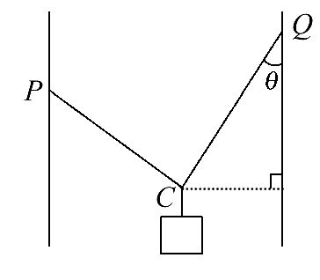
③两曲线的交点表示左右的绳拉力大小相等,读出纵坐标为T_{P}=T_{Q}=4.30N。设CQ绳与立柱的夹角为θ,如图所示,则Lsinθ=D,cosθ=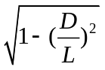;对结点C,由平衡条件,可知2T_{Q}cosθ=mg,则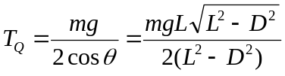。
答案:①60(56～64) T_{P} ②Q ③4.30(4.25～4.35) 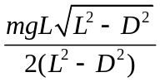
9.(2014·江苏高考)小明通过实验验证力的平行四边形定则。
(1)实验记录纸如图所示,O点为橡皮筋被拉伸后伸长到的位置,两弹簧测力计共同作用时,拉力F₁和F₂的方向分别过P₁和P₂点;一个弹簧测力计拉橡皮筋时,拉力F₃的方向过P₃点。三个力的大小分别为F₁=3.30N、F₂=3.85N和F₃=4.25N。请根据图中给出的标度作图求出F₁和F₂的合力。
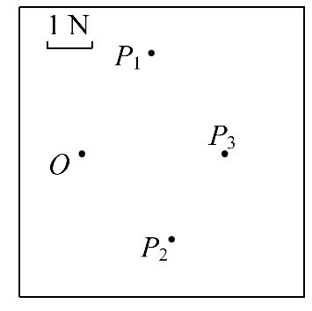
(2)仔细分析实验,小明怀疑实验中的橡皮筋被多次拉伸后弹性发生了变化,影响实验结果。他用弹簧测力计先后两次将橡皮筋拉伸到相同长度,发现读数不相同,于是进一步探究了拉伸过程对橡皮筋弹性的影响。
实验装置如图所示,将一张白纸固定在竖直放置的木板上,橡皮筋的上端固定于O点,下端N挂一重物。用与白纸平行的水平力缓慢地移动N,在白纸上记录下N的轨迹。重复上述过程,再次记录下N的轨迹。
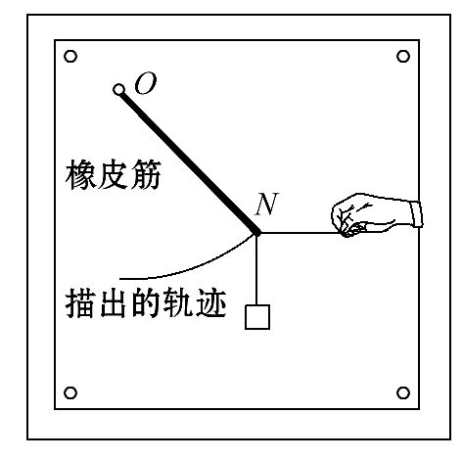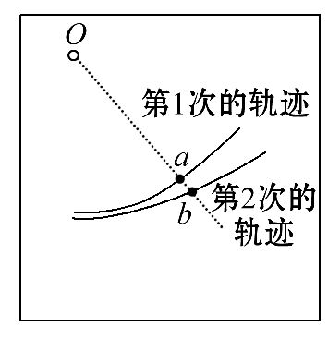
两次实验记录的轨迹如图所示。过O点作一条直线与轨迹交于a、b两点,则实验中橡皮筋分别被拉伸到a和b时所受拉力F_{a}、F_{b}的大小关系为 。
(3)根据(2)中的实验,可以得出的实验结果有( )(填写选项前的字母)
A.橡皮筋的长度与受到的拉力成正比
B.两次受到的拉力相同时,橡皮筋第2次的长度较长
C.两次被拉伸到相同长度时,橡皮筋第2次受到的拉力较大
D.两次受到的拉力相同时,拉力越大,橡皮筋两次的长度之差越大
(4)根据小明的上述实验探究,请对验证力的平行四边形定则实验提出两点注意事项。
【解题指南】本题难点主要是第(2)问,因为物体保持平衡态,所以构建平衡模型,得到弹力相等,想到这点,剩余的就好解决了。
【解析】(1)用直尺作出如图所示的力的示意图,得到F_{合}=4.6～4.9N都算对。
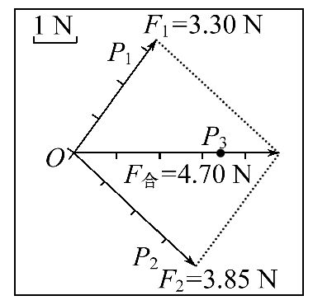
(2)根据力的平衡F=mgtanθ,所以F_{a}=F_{b},θ为橡皮筋被拉伸的方向与竖直方向的夹角。
(3)选B、D。根据题图,两次受到的拉力相同时,橡皮筋第2次的长度较长,B项正确;根据题图,两次被拉伸到相同长度时,即Oa=Ob′,根据F=mgtanθ,橡皮筋第2次受到的拉力较小,C项错误;从题图可以看出,两次受到的拉力相同时,拉力越大,橡皮筋两次的长度之差越大,D正确,A错误。
(4)橡皮筋拉伸不宜过长;选用新橡皮筋。(或拉力不宜过大;选用弹性好的橡皮筋;换用弹性好的弹簧)
答案:(1)见解析图 (2)F_{a}=F_{b} (3)B、D
(4)橡皮筋拉伸不宜过长;选用新橡皮筋。(或拉力不宜过大;选用弹性好的橡皮筋;换用弹性好的弹簧)
10.(2014·新课标全国卷Ⅱ)某实验小组探究弹簧的劲度系数k与其长度(圈数)的关系。实验装置如图甲所示;一均匀长弹簧竖直悬挂,7个指针P₀、P₁、P₂、P₃、P₄、P₅、P₆分别固定在弹簧上距悬点0、10、20、30、40、50、60圈处;通过旁边竖直放置的刻度尺,可以读出指针的位置,P₀指向0刻度。设弹簧下端未挂重物时,各指针的位置记为x₀;挂有质量为0.100kg的砝码时,各指针的位置记为x。测量结果及部分计算结果如下表所示(n为弹簧的圈数,取重力加速度为9.80m/s²)。已知实验所用弹簧总圈数为60,整个弹簧的自由长度为11.88cm。
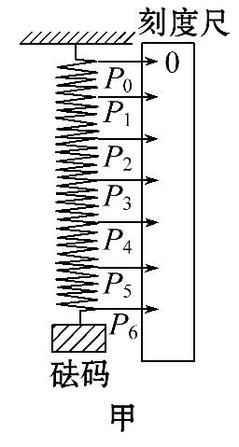
 | P₁ | P₂ | P₃ | P₄ | P₅ | P₆
x₀/cm | 2.04 | 4.06 | 6.06 | 8.05 | 10.03 | 12.01
x/cm | 2.64 | 5.26 | 7.81 | 10.30 | 12.93 | 15.41
n | 10 | 20 | 30 | 40 | 50 | 60
k/N·m⁻¹ | 163 | ① | 56.0 | 43.6 | 33.8 | 28.8
/m·N⁻¹ | 0.006 1 | ② | 0.017 9 | 0.022 9 | 0.029 6 | 0.034 7
(1)将表中数据补充完整:① ,② 。
(2)以n为横坐标, 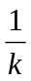为纵坐标,在图乙给出的坐标纸上画出-n图像。
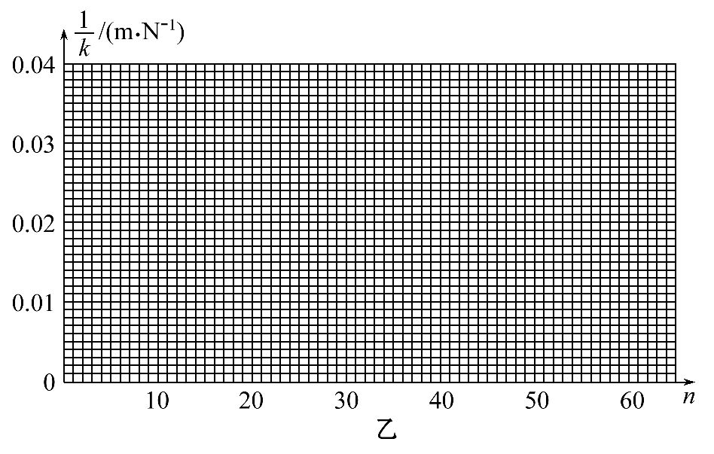
(3)图乙中画出的直线可近似认为通过原点。若从实验中所用的弹簧截取圈数为n的一段弹簧,该弹簧的劲度系数k与其圈数n的关系的表达式为k=
N/m;该弹簧的劲度系数k与其自由长度l₀(单位为m)的关系的表达式为k= N/m。
【解题指南】解答本题时应注意以下三点:
(1)挂有质量为0.100kg的砝码时,作用于每圈弹簧上的弹力均相等;
(2)弹簧的弹力与弹簧的伸长量成正比;
(3)弹簧的长度不同其劲度系数也不同。
【解析】(1)①弹簧的劲度系数
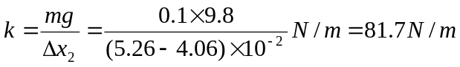
②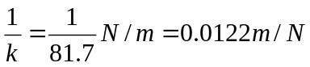
(2)如图所示
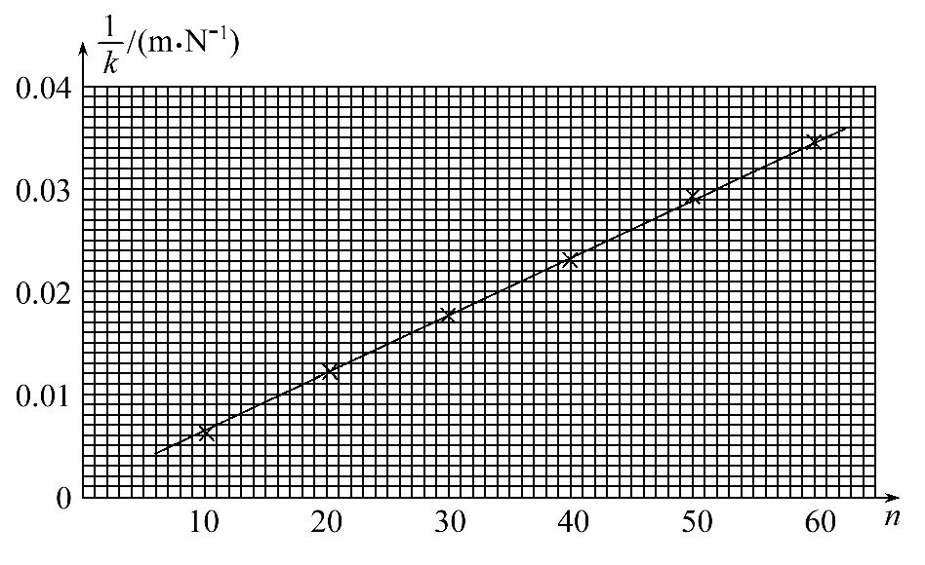
(3)由图像知,直线的斜率为,故直线方程满足
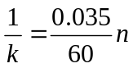,即(N/m)(在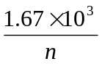～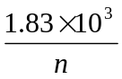之间均可)。
由于60圈弹簧的总长度为11.88cm,所以n圈弹簧的原长满足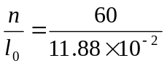,
代入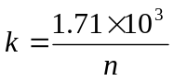得:
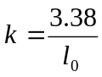 (N/m)(在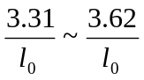之间均可)。
答案:(1)①81.7 ②0.0122
(2)见解析图
(3) 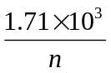 (在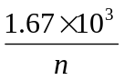～之间均可)
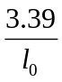(在之间均可)
11.(2014·天津高考)某同学把附有滑轮的长木板平放在实验桌上,将细绳一端拴在小车上,另一端绕过定滑轮,挂上适当的钩码,使小车在钩码的牵引下运动,以此定量探究绳拉力做功与小车动能变化的关系。此外还准备了打点计时器及配套的电源、导线、复写纸、纸带、小木块等。组装的实验装置如图所示。
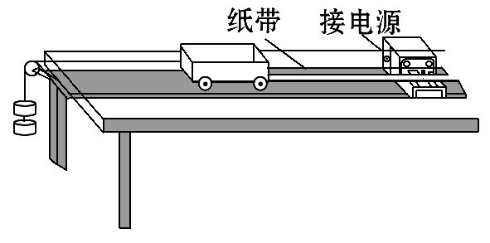
①若要完成该实验,必需的实验器材还有哪些 。
②实验开始时,他先调节木板上定滑轮的高度,使牵引小车的细绳与木板平行。他这样做的目的是下列的哪个 (填字母代号)。
A.避免小车在运动过程中发生抖动
B.可使打点计时器在纸带上打出的点迹清晰
C.可以保证小车最终能够实现匀速直线运动
D.可在平衡摩擦力后使细绳拉力等于小车受的合力
③平衡摩擦力后,当他用多个钩码牵引小车时,发现小车运动过快,致使打出的纸带上点数较少,难以选到合适的点计算小车速度。在保证所挂钩码数目不变的条件下,请你利用本实验的器材提出一个解决办法: 。
④他将钩码重力做的功当作细绳拉力做的功,经多次实验发现拉力做功总是要比小车动能增量大一些。这一情况可能是下列哪些原因造成的 (填字母代号)。
A.在接通电源的同时释放了小车
B.小车释放时离打点计时器太近
C.阻力未完全被小车重力沿木板方向的分力平衡掉
D.钩码做匀加速运动,钩码重力大于细绳拉力
【解析】①要定量探究绳拉力做功与小车动能变化的关系,也就是验证mgx=Mv²,所以此实验需要测量钩码的质量、小车的质量和位移,故还需要刻度尺和天平。
②分析小车受力可知,在平衡摩擦力的基础上,使细绳与木板平行是为了让细绳的拉力充当小车所受合外力,故D正确。
③纸带上打出的点少,说明小车的加速度过大,故可知减小钩码质量或增加小车质量(在小车上加上适量的砝码)。
④在此实验中,根据牛顿第二定律可知,钩码的重力大于细绳的拉力,而实验中用重力代替拉力会导致拉力做功大于小车动能增量;如果实验未平衡摩擦力也会导致拉力做功大于动能增量,故选项C、D正确。
答案:①刻度尺和天平 ②D ③减小钩码质量或增加小车质量 ④C、D
12.(2014·大纲版全国卷)现用频闪照相方法来研究物块的变速运动。在一小物块沿斜面向下运动的过程中,用频闪相机拍摄的不同时刻物块的位置如图所示。拍摄时频闪频率是10Hz;通过斜面上固定的刻度尺读取的5个连续影像间的距离依次为x₁、x₂、x₃、x₄。已知斜面顶端的高度h和斜面的长度s。数据如下表所示。重力加速度大小g=9.80m/s²。
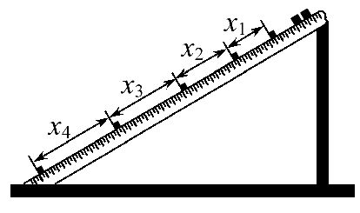
单位:cm
x₁ | x₂ | x₃ | x₄ | h | s
10.76 | 15.05 | 19.34 | 23.65 | 48.00 | 80.00
根据表中数据,完成下列填空:
(1)物块的加速度a= m/s²(保留3位有效数字)。
(2)因为 可知斜面是粗糙的。
【解析】(1)由Δx=aT²得
(2)由于物块在斜面上所受重力的下滑分力为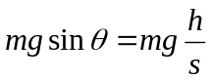,所以如果斜面光滑时,物块下滑的加速度为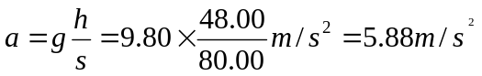,而物块的实际加速度4.30m/s²小于此值,所以斜面是粗糙的。
答案:(1)4.30 (2)物块的加速度小于